

**T.C.**

**SAKARYA ÜNİVERSİTESİ**

**BİLGİSAYAR VE BİLİŞİM BİLİMLERİ FAKÜLTESİ**

**BİLGİSAYAR MÜHENDİSLİĞİ BÖLÜMÜ**

PROGRAMLAMA DİLLERİNİN PRENSİPLERİ ÖDEV RAPORU

**ÖDEV BAŞLIĞI**

**G140910048 - Cengiz ALTÜRK**

**G151210564 - Elmar Dadaşov**

SAKARYA

Nisan, 2017

Programlama Dillerinin Prensipleri Dersi

JAVADA EŞZAMANLAMA

CENGİZ ALTÜRK - Elmar Dadaşov

**Özet**

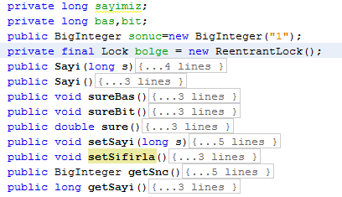

Sayi sınıfı oluşturup içinde yan tarafta görüldüğü gibi

değişkenler oluşturdum. Sayimiz değişkeni sadece

faktöriyel sayısını tutuyor. Bas bit programda geçen

süreyi tutmak için kullanıldı sonuc değişkenide büyük

değerli sonuçları elde edebilmek için

setSifirla seride hesapladıktan sonra sonuc değişkeni-

ni i paralel için sıfırlamak için.

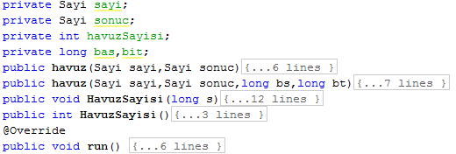

Havuz sınıfımızda 2 parametreli yapıcı fonksiyon

Seri hesaplamak için, diğer 4 parametreli

Olanıda baslangıç ve bitiş değerlerini alıp

Yani değer aralıkları 10 ile 5 arası 4 ile 1 arası gibi

Değerleri alıp değişkenlere yazdırıyor

Havuz sayisini, 10 un katlarına göre ayarladım örn 0-10 arası 2 10-100 arası 3 100-1000 arası 4 kanal açarak işlem yaptırmaktayım bunu verilen sayıyı 10 a bölerek taki 1 den küçük olana dek havuz sayısını artırıp elde ediyorum run fonksiyonumuzda ise bir for düngüsü bulunmaktadır bu fonksiyon baslangıc ve bitis aralıklarını faktöriyel hesaplayamaktadır.

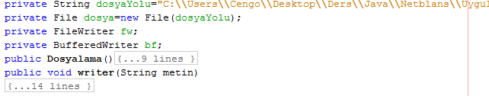

Dosyalama sınıfımızda dosyalama işlem-

leri için yapılan sınıfdır

tek fonksiyon vardır string ifadeyi

sonuc.txt ‘e yazmaktadır.

Mainde bi dışarıdan veri alıp sayi sonuc ve dosyalama sınıflarını oluşturup ilk seri için havuz oluşturup geçen süreyi ekrana yazdırıp paralelde ise havuz sayısını bulan fonksiyonu çağırıp havuzun kanal sayısını havuza gönderip bir aralik değeri oluşturup (Örn 15 faktöriyelinde programda 3 kanal oluşur ve bu kanaların aralıkları 15 /3 den 5 yani 15-10 9-4 3 -1 değerlerini alıp işlem yapar ) sonra bi for döngüsü açıp havuz sayısı kadar döngü yapıp havuza havuzsayisi kadar thread atayıp işlem yaptırmaktayım sonrada geçen süreyi hesaplayıp çıkan sonucuda sonuc txt ye yazdırmaktayım

© 2017Sakarya Üniversitesi.

Bu rapor benim özgün çalışmamdır. Faydalanmış olduğum kaynakları içeresinde belirttim. Her hangi bir kopya işleminde sorumluluk bana aittir.

Anahtar Kelimeler: Dosya okuma, dizilerde işlemler, string fonksiyonları, eşzmanlama.

**Referanslar**

<http://www.geeksforgeeks.org/biginteger-class-in-java/>

Arş. Gör. Dr. M. Fatih ADAK Hafta-11.pdf ☺